ADMINTEL
MANUAL DEL USUARIO
Proveedores

Descripcion
Los distintos trabajos de mantenimiento que pueden efectuarse, tanto en un departamento como en un edificio, poseen un proveedor (persona o empresa) encargado de la realización de las tareas correspondientes.
No solo en los trabajos se requiere la presencia de un proveedor. Habrá también algunos proveedores de servicios tales como luz electrica y gas natural y proveedores de insumos para el área administrativa tales como combustible y alimentos.
Estos proveedores se cargan en forma independiente y luego se utilizan para asignarlos a los trabajos de mantenimiento, los servicios y los gastos administrativos.

pantalla
Se puede acceder a la pantalla de Proveedores desde varios lugares dentro de la aplicación. El más común será desde la pantalla principal, en el menú, haciendo clic en Actualizaciones y luego en Proveedores. La ventana a la que se accede será la siguiente:
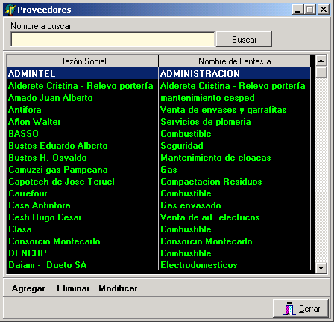
A continuación se explica la funcionalidad asociada a cada uno de los botones visibles en esta pantalla:
Buscar: Aplica un filtro sobre la lista en el que solo queden visibles aquellos registros que contengan el texto escrito en el cuadro “Descripción”.
Agregar: Permite ingresar un nuevo registro con los datos escritos en la pantalla de ingreso que se ve a continuación:
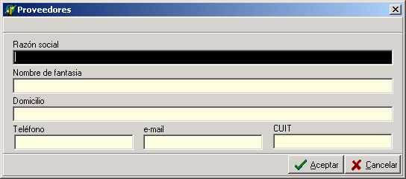
Una vez escrito el texto que se desea dar al nuevo registro se oprime Aceptar y se producirá el alta. Si se oprime Cancelar el alta quedará cancelada.
Es importante aclarar que al menos uno de los campos Razón social y Nombre de fantasía debe ser completado. Solo uno podrá quedar vacío para que el proveedor pueda ser dado de alta.
Eliminar: Permite eliminar el registro seleccionado de la lista. Es importante recordar que si el registro está siendo referenciado desde algún otro lugar no puede ser eliminado. Por ejemplo: No se puede eliminar un proveedor que fue asignado a un trabajo.
Modificar: Permite modificar los datos del registro seleccionado. Una vez hecho clikc en modificar aparecerá la pantalla con los datos a modificar como se ve a continuación:
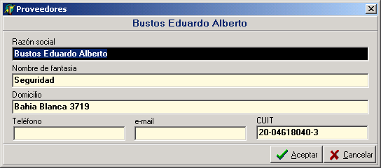
Una vez escritos los datos modificados se oprime Aceptar y se producirá la actualización. Si se oprime Cancelar la actualización quedará cancelada.
Elegir: Cierra la pantalla retornando el registro seleccionado. Solo es visible y utilizable desde las pantallas en las que se debe seleccionar un proveedor para asignarlo a un trabajo o servicio.
Cerrar: Cierra la pantalla.

